В библиотеке средней школы № 14 оформлены две книжные выставки «Менің елім Қазақстан», «Моя страна Казахстан», и «Тәуелсіздігіне - 25 жыл», «Независимости Казахстана-25 лет».
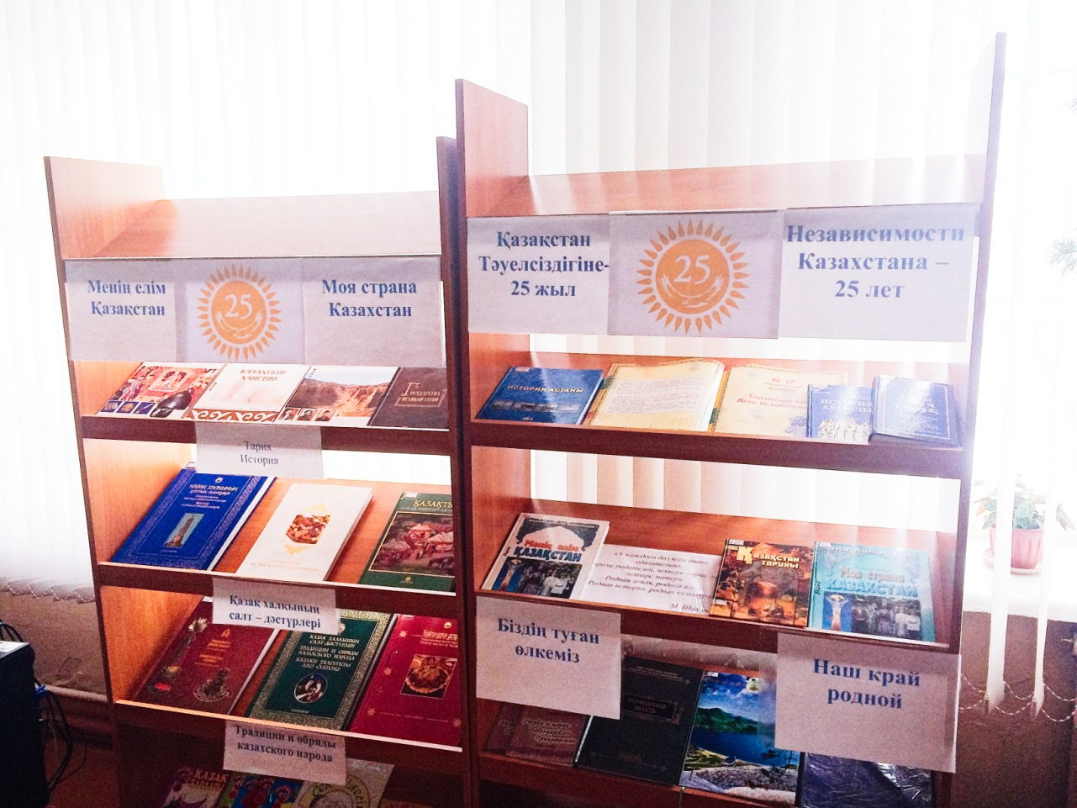

Книжная выставка «Менің елім Қазақстан», «Моя страна Казахстан» представляет книги рассказывающие об истории казахского народа, раскрывающие национальную самобытность народа: его культуру, традиции и обычаи.
В книгах размещенных на выставке «Тәуелсіздігіне - 25 жыл», «Независимости Казахстана-25 лет» отражены все этапы развития нашей государственности, наиболее значимые события, происходящие в нашей стране в социально-экономической и общественно – политической сферах.

